部分清洁优秀寝室图片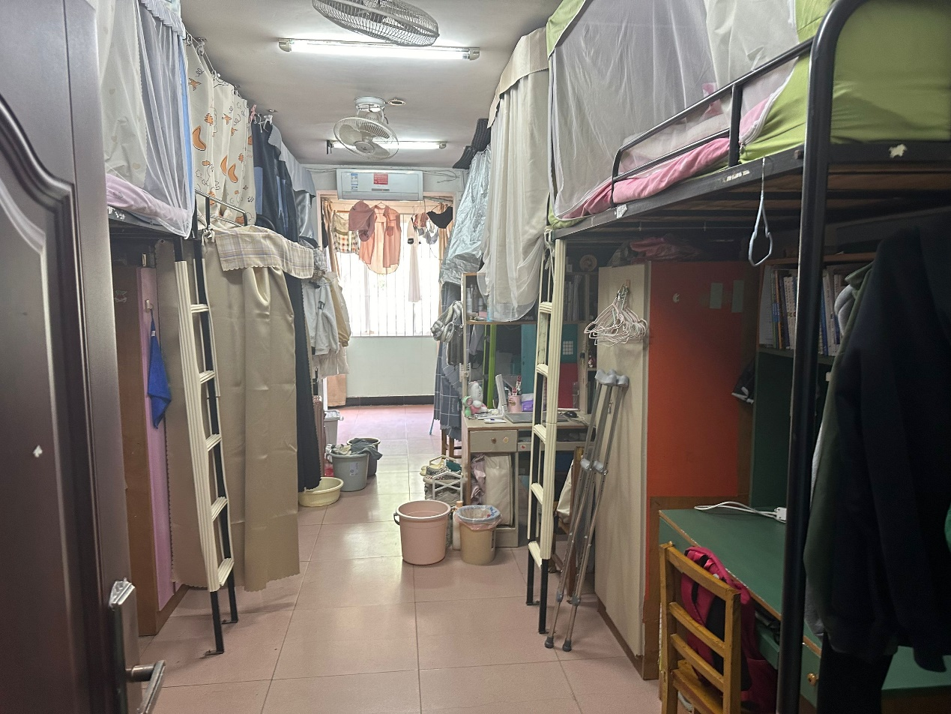
物机与机电工程学院 西三 209

